

REPUBLIKA HRVATSKA
ŠIBENSKO-KNINSKA ŽUPANIJA
OPĆINA BILICE
OPĆINSKI NAČELNIK

Bilice, 14. studenog 2025.
OPĆINSKO VIJEĆE OPĆINE BILICE
n/r predsjednika Niko Mikulandra

PREDMET: Prijedlog nacrta Plana proračuna za 2026. godinu sa projekcijama za 2027. i 2028. godinu.

NACRT PLANA PRORAČUNA ZA 2026. GODINU
I PRIJEKCIJE ZA 2027. I 2028. GODINU

- OPĆI DIO
- SAŽETAK RAČUNA PRIHODA I RASHODA
EUR | IZVRŠENJE  2024. | PLAN  2025. | Proračun za 2026. | Projekcija proračuna  Za 2027. | Projekcija proračuna  Za 2028.
1. | 2. | 3. | 4. | 5. | 6.
PRIHODI POSLOVANJA | 2.099.808,96 | 7.299.589,59 | 8.269.212,87 | 3.166.700,00 | 8.166.700,00
UKUPNI PRIHODI | 2.099.808,96 | 7.299.589,59 | 8.269.212,87 | 3.166.700,00 | 8.166.700,00
RASHODI POSLOVANJA | 982.426,85 | 2.010.894,24 | 2.179.920,43 | 1.975.800,00 | 2.065.800,00
RASHODI ZA NABAVU NEFINANCIJSKE IMOVINE | 266.368,09 | 6.360.501,88 | 7.213.017,44 | 1.115.000,00 | 6.025.000,00
UKUPNI RASHODI | 1.248.794,94 | 8.371.396,12 | 9.392.937,87 | 3.090.800,00 | 8.090.800,00
RAZLIKA–VIŠAK/MANJAK | 851.014,02 | -1.071.806,53 | -1.123.725,00 | 75.900,00 | 75.900,00

- SAŽETAK RAČUNA FINANCIRANJA
EUR | IZVRŠENJE  2024. | PLAN 2025. | Proračun za 2026. | Projekcija proračuna za 2027. | Projekcija proračuna za 2028.
1. | 2. | 3. | 4. | 5. | 6.
IZDACI ZA FINANCIJSKU IMOVINU I OTPLATE ZAJMA | 75.841,56 | 75.900,00 | 75.900,00 | 75.900,00 | 75.900,00
NETO ZADUŽENJE/FINANCIRANJE | -75.841,56 | -75.900,00 | -75.900,00 | -75.900,00 | -75.900,00
VIŠAK/MANJAK IZ PRETHODNIH GODINA | 0,00 | 0,00 | 0,00 | 0,00 | 0,00
DIO VIŠKA/MANJKA IZ PRETHODNIH GODINA KOJI ĆE SE POKRITI /RASPOREDITI U PLANIRANOM RAZDOBLJU | 0,00 | 1.147.706,53 | 1.199.625,00 | 0,00 | 0,00
VIŠAK/MANJAK +NETO ZADUŽIVANJE / FINANCIRANJE | 775.172,46 | 0,00 | 0,00 | 0,00 | 0,00

- RAČUN PRIHODA I RASHODA I RAČUN FINANCIRANJA
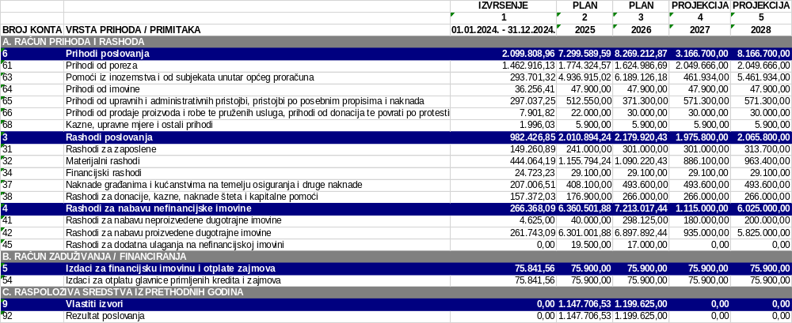

A2. RAČUN PRIHODA I RASHODA PREMA IZVORIMA FINANCIRANJA
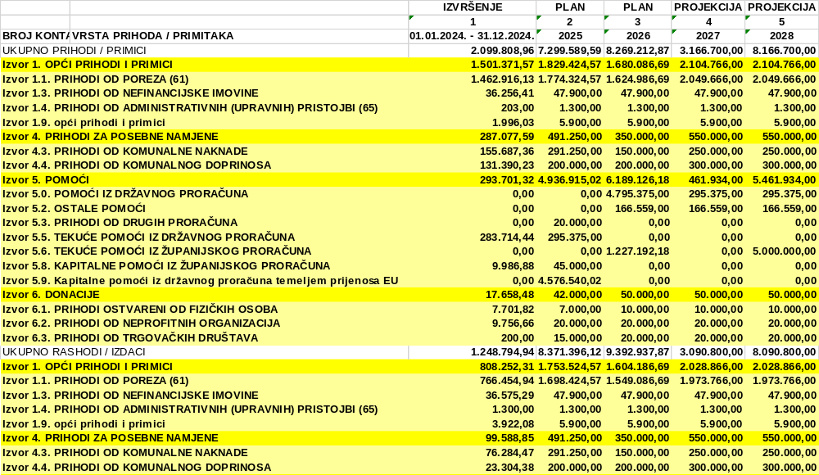

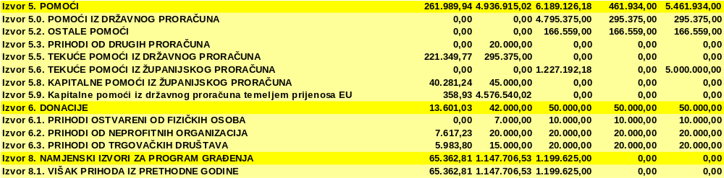

A3. RASHODI PREMA FUNKCIJSKOJ KLASIFIKACIJI
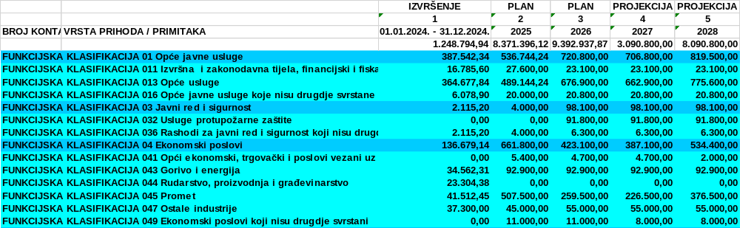
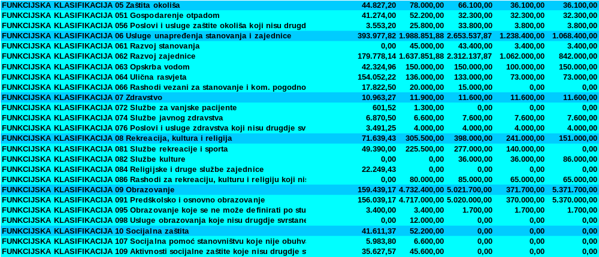

- RAČUN FINANCIRANJA
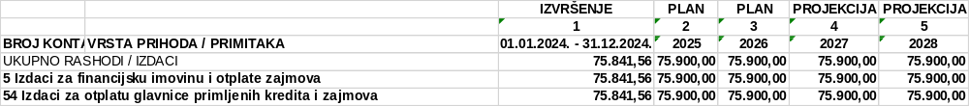
B1. RAČUN FINANCIRANJA PREMA IZVORIMA FINANCIRANJA
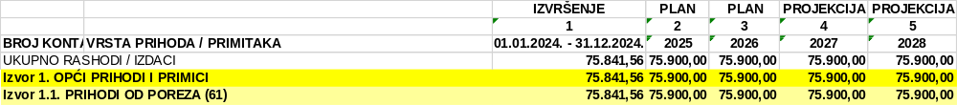

- POSEBAN DIO
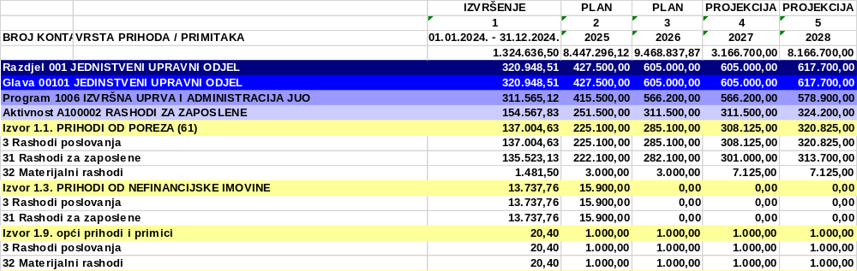
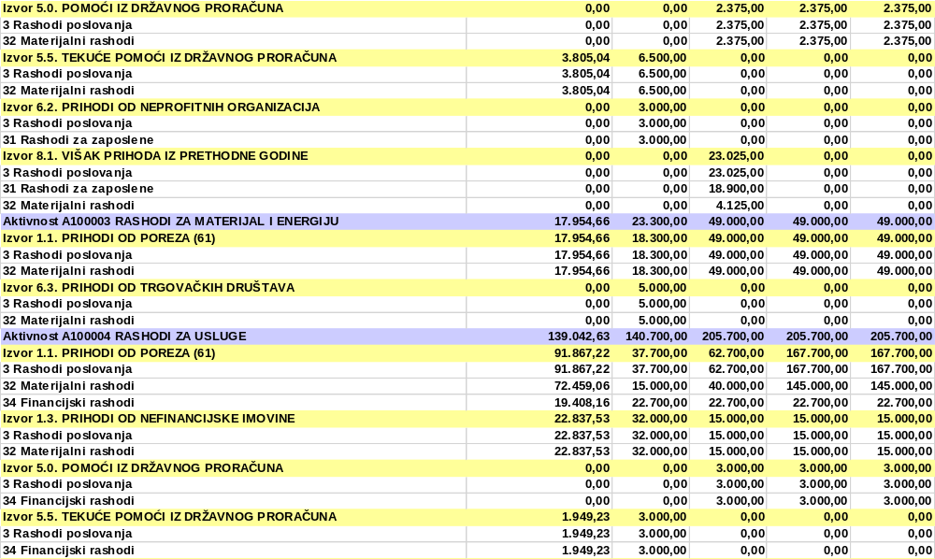

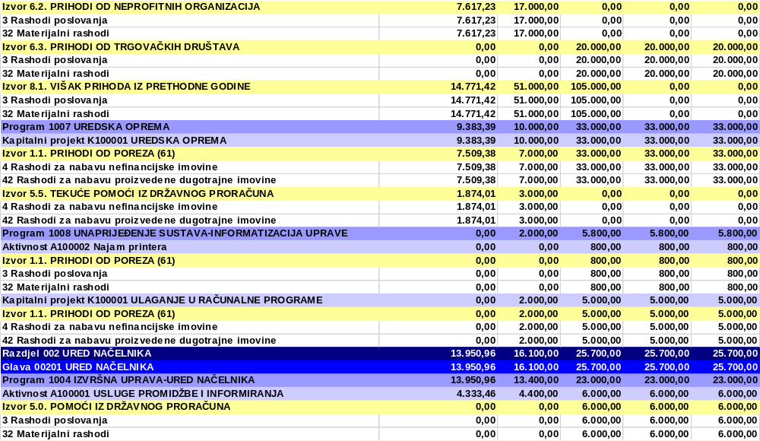

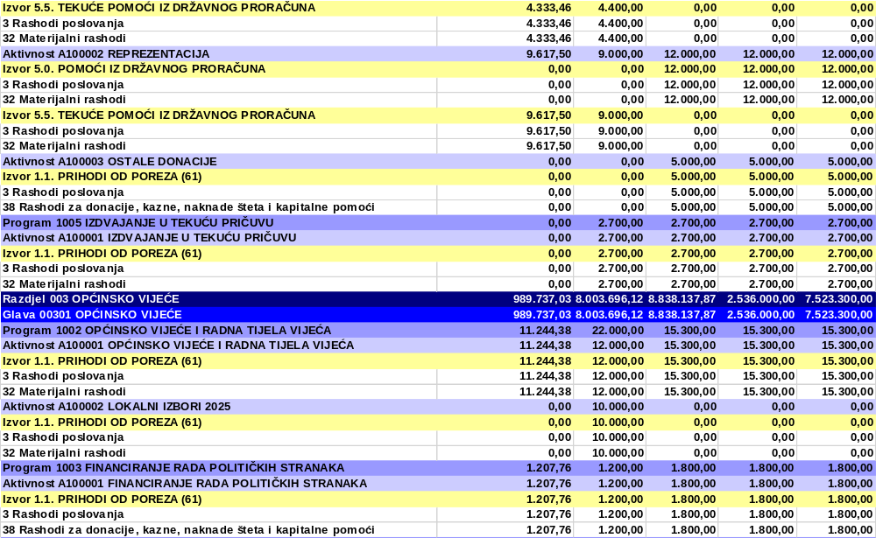

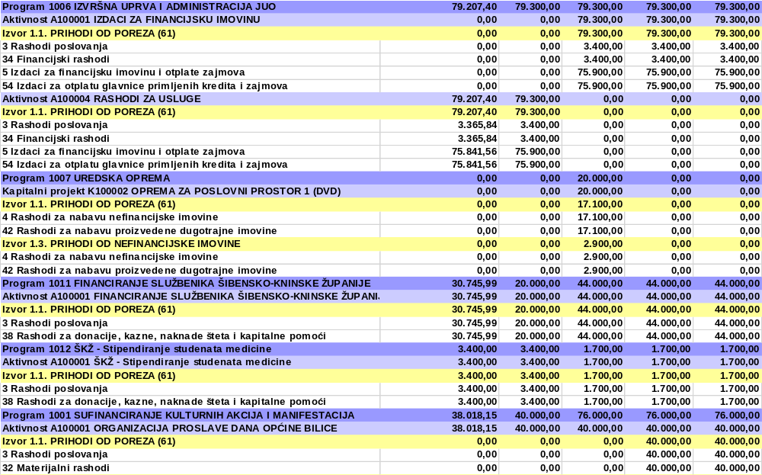
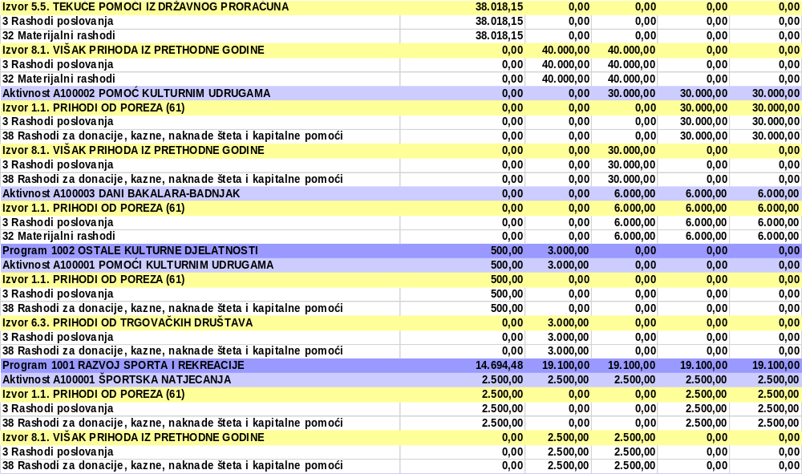

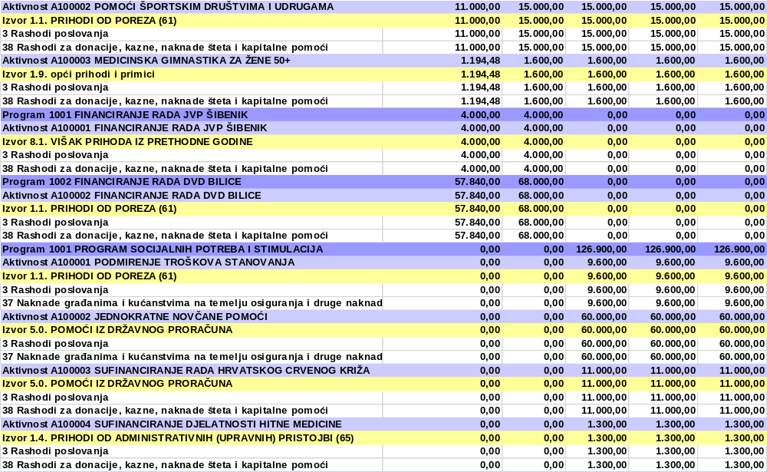

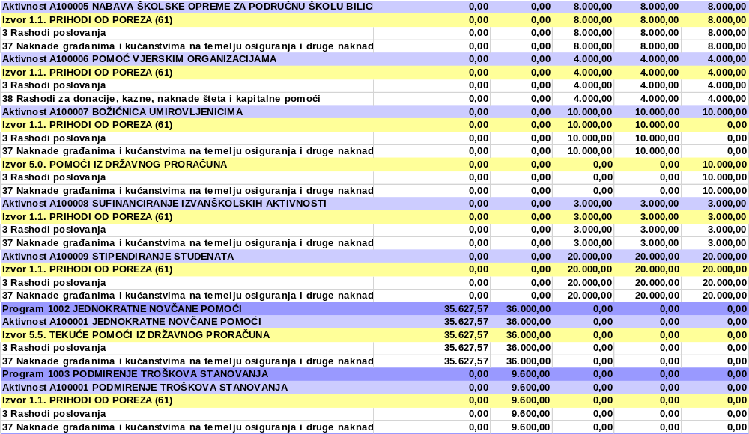

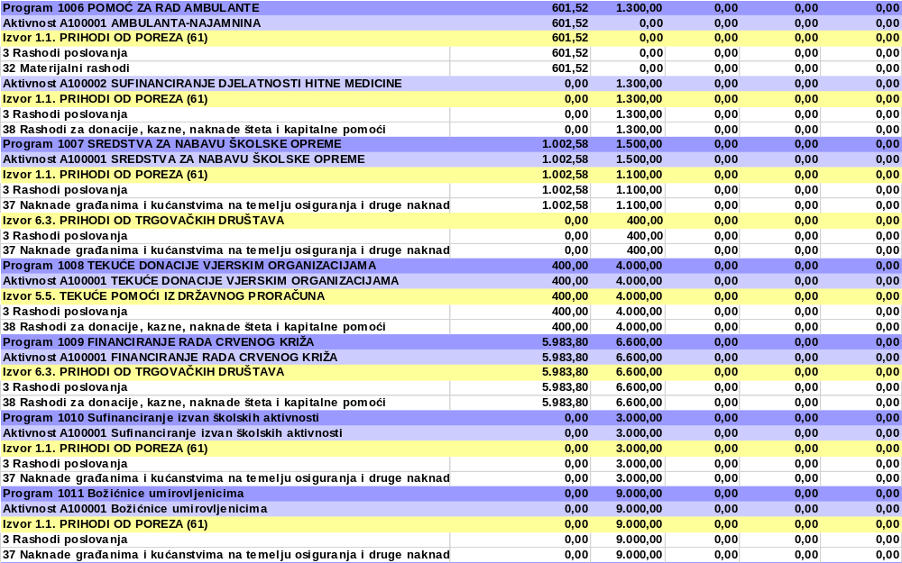
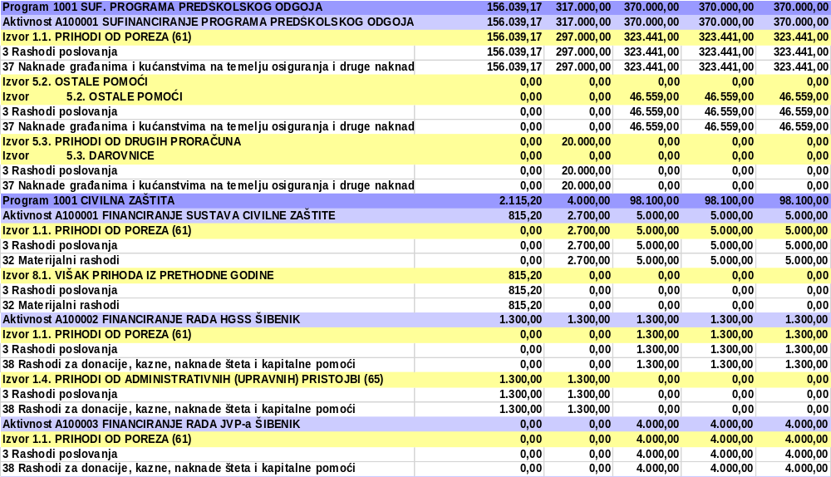

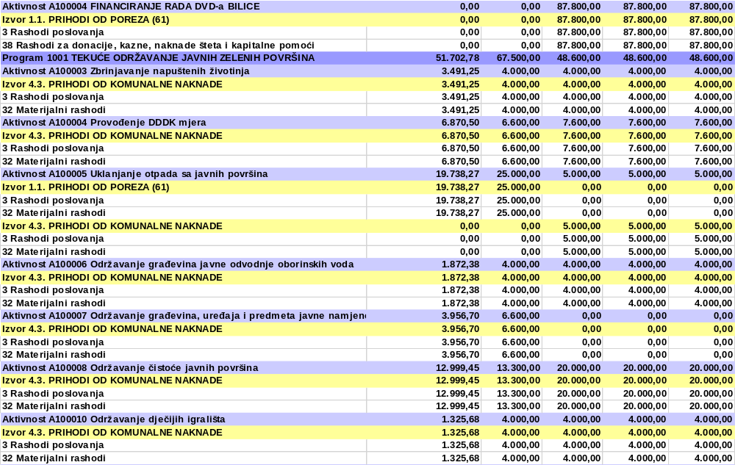
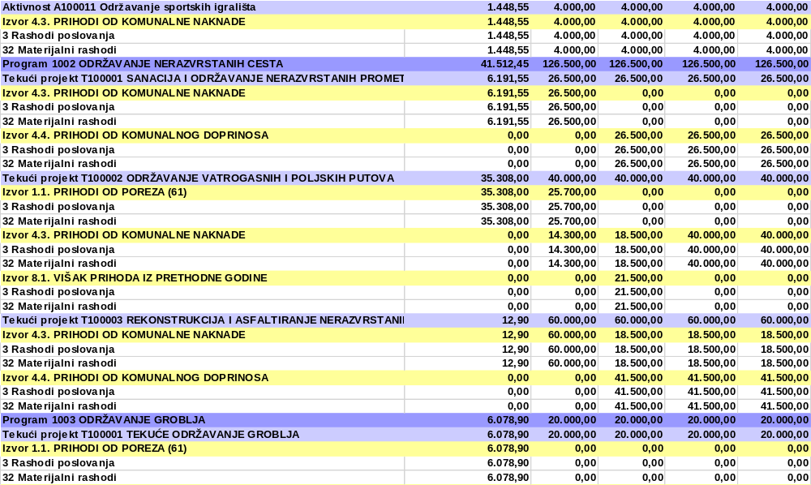

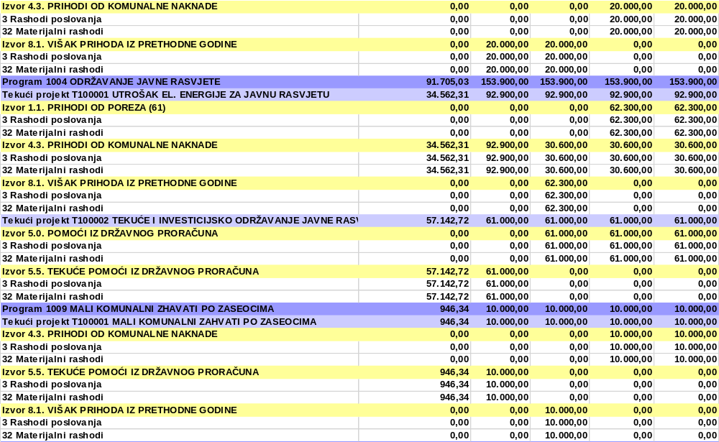

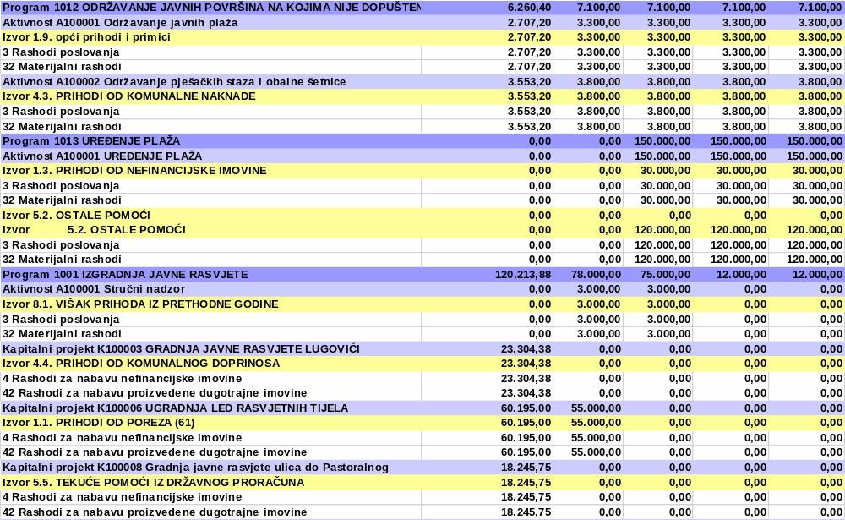

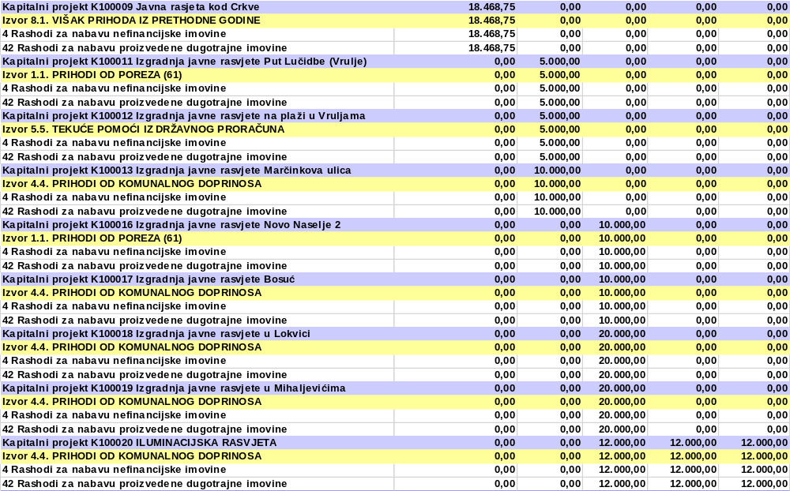
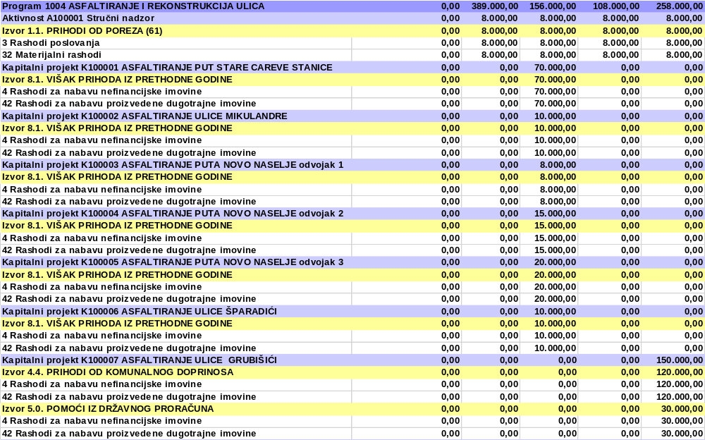
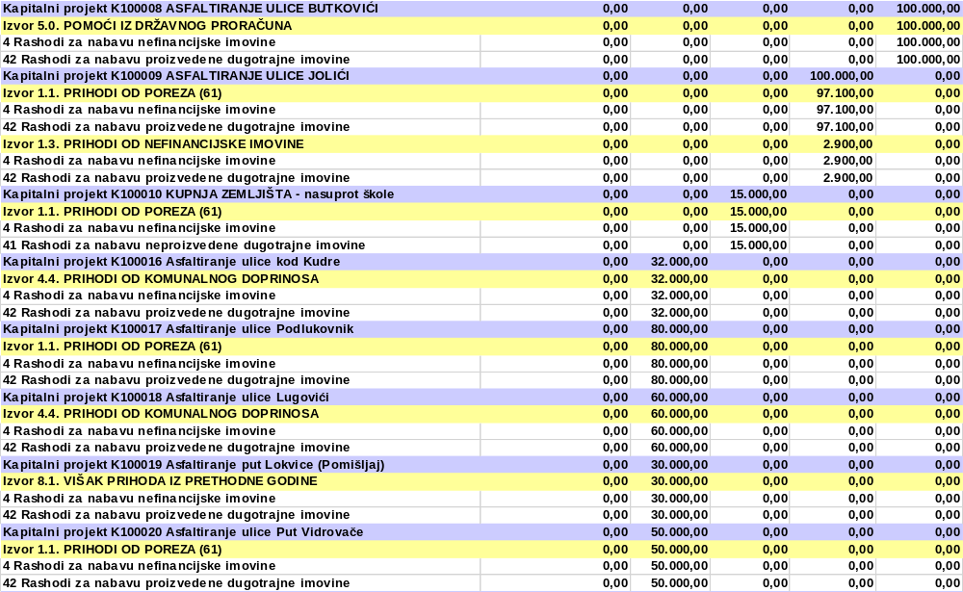

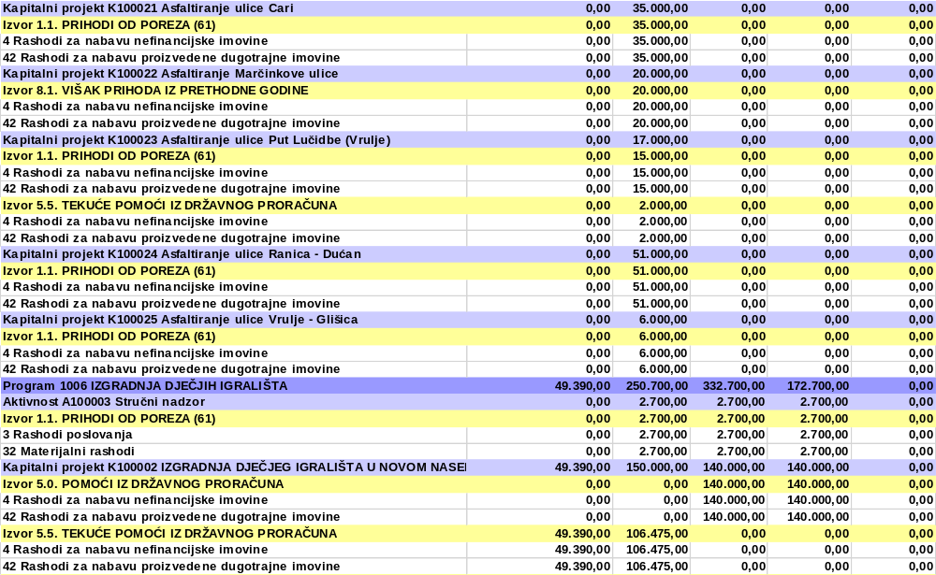

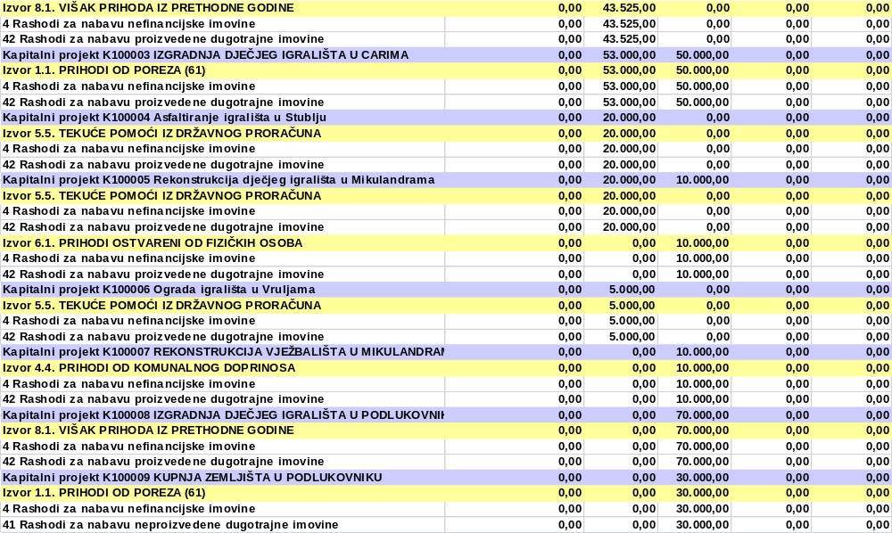

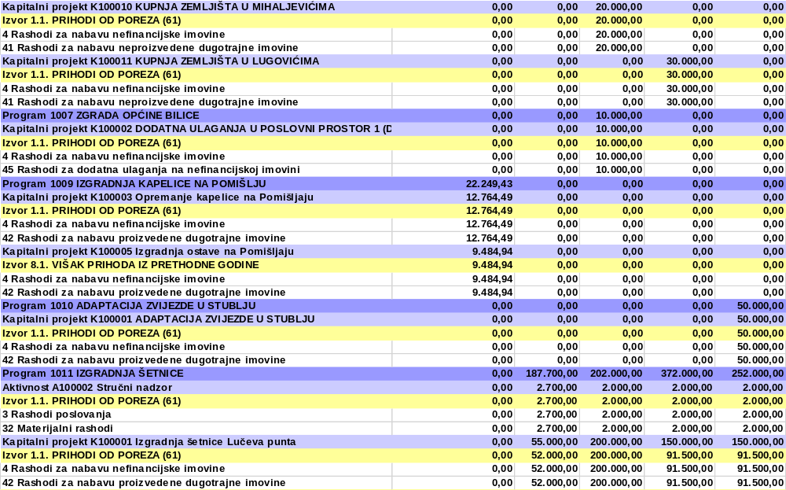
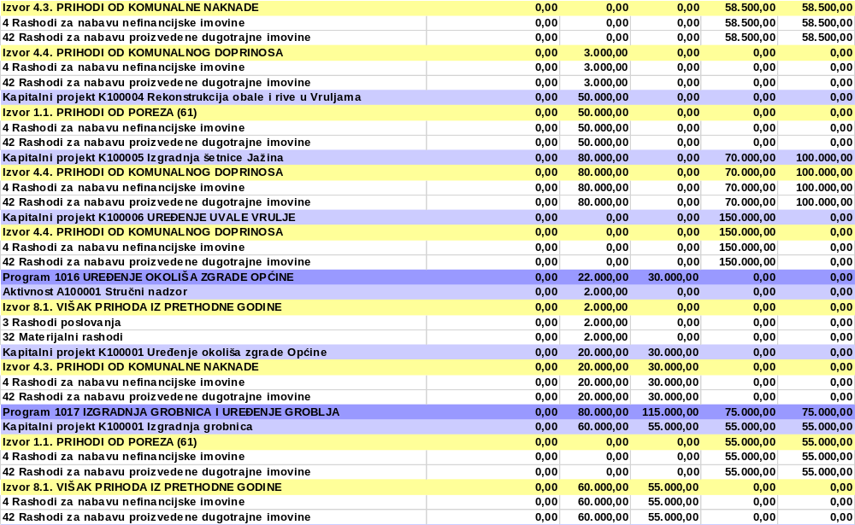

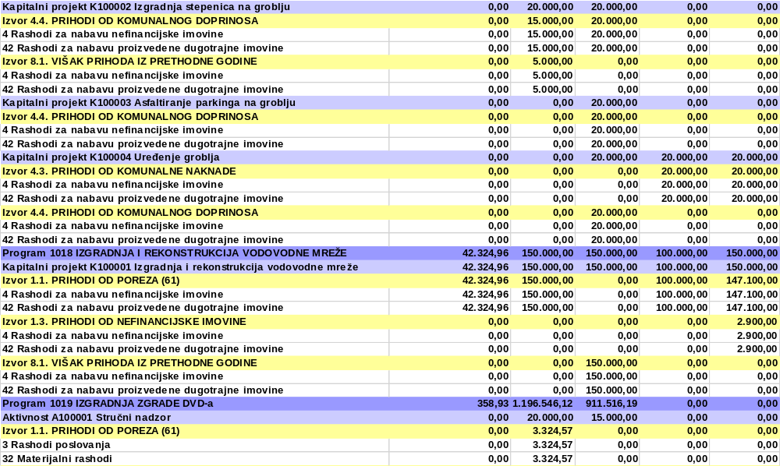

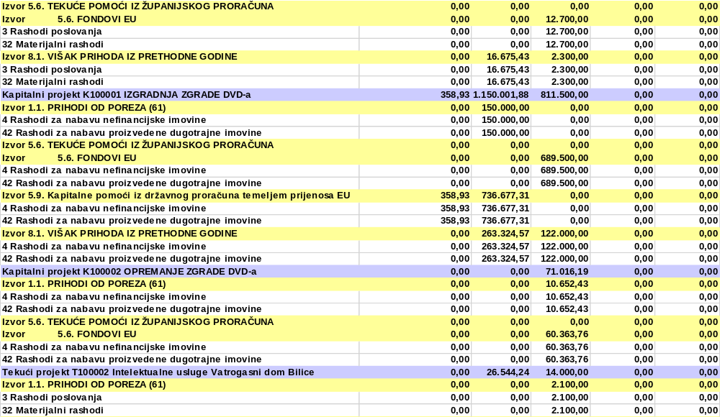

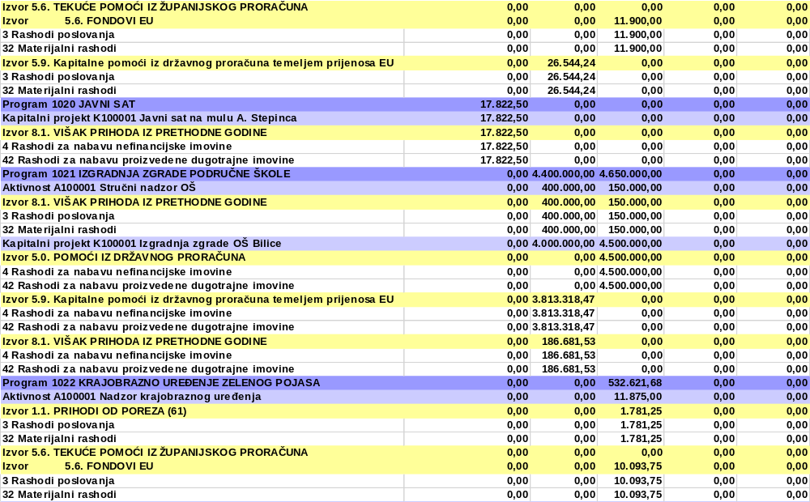
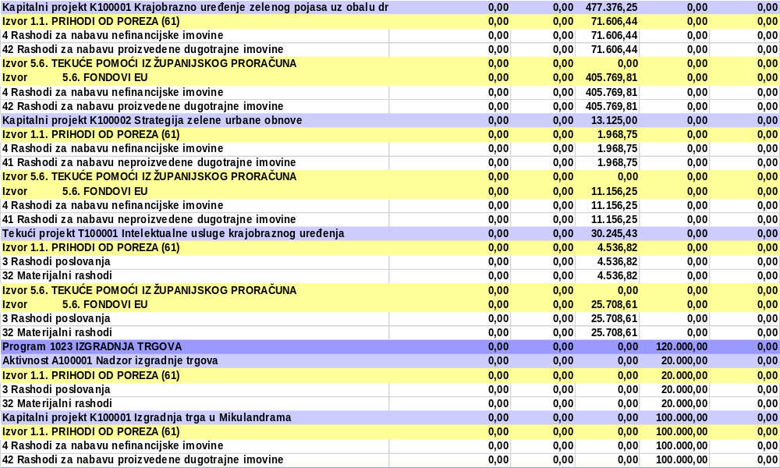

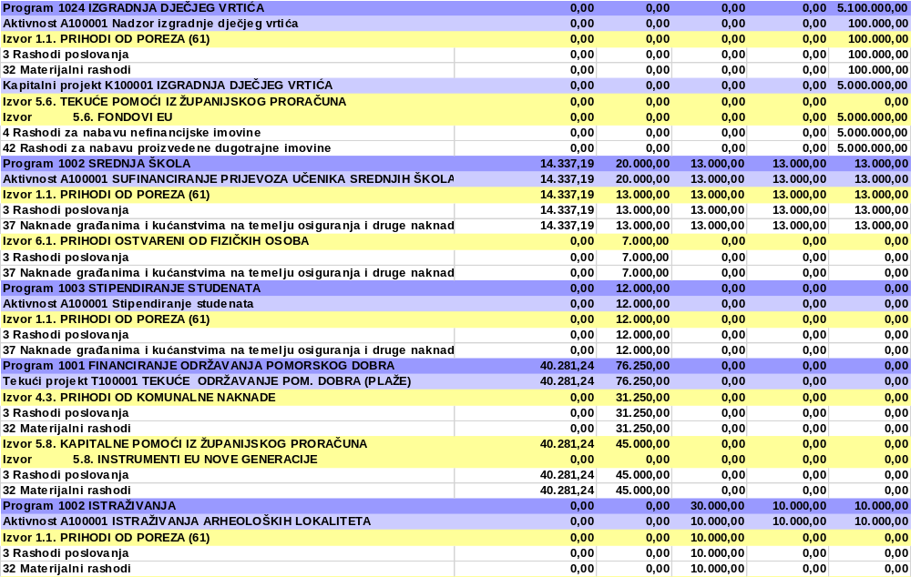
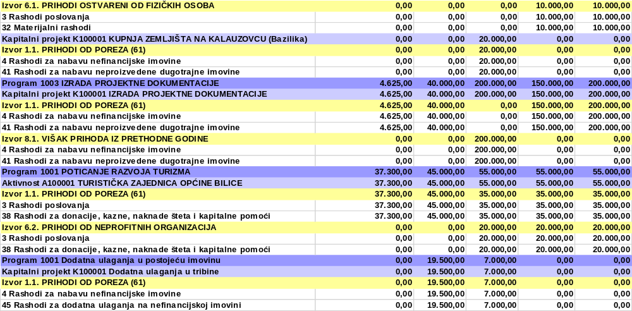

NAČELNIK
Ive Ćaleta-Car, bacc.ing.el.

